Управление образования
администрации Сергиево-Посадского муниципального района
Муниципальное бюджетное дошкольное образовательное учреждение
«Центр развития ребенка – детский сад №1»

День послушания
(утренняя гимнастика для детей всех возрастных групп,
спортивный праздник для детей старшей группы «Здоров будешь-все добудешь»»)

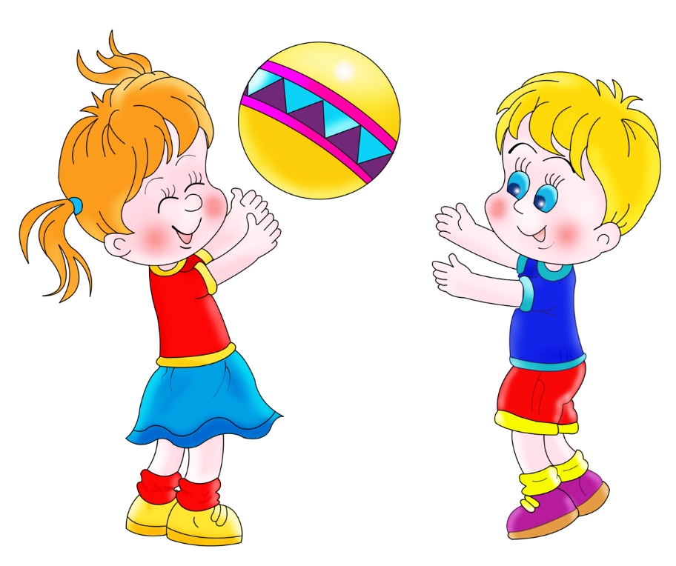

Составила:
Инструктор по физической культуре
Тимерьянова М.Б.

рп Богородское
ноябрь 2018 г.

Цель:
- Формировать мотивацию к здоровому образу жизни у старших дошкольников .
Задачи:
- Развивать умение работать в командах, навык сотрудничества, коммуникативные навыки через занятия спортом;
- Воспитывать чувство доброты, чуткости, сострадания доброжелательности к сопернику;
- Привлечение воспитанников к регулярным занятиям физической культурой и спортом.

Оборудование: обручи-3шт., кегли -20 шт., бубен-1шт., фитбол-2 шт., кубики -20 шт., воздушные шарики-20 шт., фломастеры-20шт., конусы-3 шт., сердечки (добринки)-20 шт., шкатулки-2шт., письмо-1шт.

Утренняя гимнастика

Дети проходят в зал и строятся в шеренгу.

Инструктор по физо:
Ребята, сегодня у нас в детском саду День Послушания.
Давайте друг другу улыбнемся, от наших улыбок сразу станет светлее.
Придумано кем-то
Просто и мудро
При встрече здороваться:
-Доброе утро!
-Доброе утро!
Солнцу и птицам!
-Доброе утро!
Улыбчивым лицам.
И каждый становится
Добрым, доверчивым…
Пусть доброе утро
Длится до вечера.
А что нужно сделать, чтобы утро стало не только добрым, но и бодрым?
Правильно, сделать зарядку.
А сейчас налево за направляющем в обход по залу шагом марш!

Утренняя гимнастика проходит под музыку «С добрым утром, Светлячок!»

1 куплет

Вот солнышко проснулось
И подмигнуло мне.
Лучами прикоснулось
К листочкам и траве.
А в них, тараща глазоньки, ходьба в обход по залу
От сна не отойдя, энергично работая руками
Сидят, торчат букашечки
И смотрят на меня!

Припев
Давайте-ка потя-потя-потянемся
И широко зевнем… ходьба на носках руки вверх
И Солнышку поу-поулыбаемся
И песенку споем!
С добрым утром, светлячок и му-му-мурашечка!
С добрым утром, червячок и бу-букашечка! Подскоки в колоне по одному
Озорная стрекоза, его-его-егоза,
Поскорей протри глаза.

Куплет 2
Слезает на зарядку
Мохнатый паучок. ходьба на внешней стороне стоп
Зевают по порядку
Пчела, комар, жучок, ходьба на пятках
Та-тара-таракашечка,
Длинющие усы,
Помой скорей мордашечку
Под капелькой росы.

Припев 2 раза.
Давайте-ка потя-потя-потянемся
И широко зевнем… ходьба на носках руки вверх
И Солнышку поу-поулыбаемся
И песенку споем!
С добрым утром, светлячок и му-му-мурашечка!
С добрым утром, червячок и бу-букашечка! приставной галоп
Озорная стрекоза, его-его-егоза,
Поскорей протри глаза.

Поскорей протри глаза. Ходьба в колонне по одному
Поскорей протри глаза!

Сценарий спортивно-развлекательного мероприятия
«Здоров будешь – все добудешь»

Дети проходят в зал и строятся в шеренгу.

Инструктор
Ребята, нам пришло письмо от мальчика Миши, который обманывал свою бабушку и без разрешения убежал в лес, а сейчас с ним приключилась беда. Давайте скорей прочитаем письмо.

«Здравствуйте дорогие ребятишки. На лесной полянке стоит городишко, в котором живут врунишки. Живут там люди – не выше чем кошка, а некоторые размером с ладошку. И видно, что город совсем не ухожен, что в стенах кирпич как попало положен, поехали крыши, прогнулись заборы. И странно в нем люди ведут разговоры: дерутся и дразнятся, плачут и злятся. Как будто им скучно и нечем заняться. На людях одежда-сплошные заплаты! Рубашки разорваны, платья измяты, но смотрят вокруг королями, в обтрепанных шляпах с полями. Поймали меня те врунишки и ждут, когда над городишком начнутся дожди. Кого дождиком здесь орошает-тотчас навсегда уменьшается!
Помогите мне, выручите меня из беды. Выполните. пожалуйста, задания, которые приготовила вам врунишки и тогда они меня отпустят, и я смогу вернуться домой к бабушке».

Инструктор
Ребята, поможем Мишке?
Сегодня мы много узнаем о доброте и вежливости.
А вы, ребята, считаете себя добрыми? (отв. детей) Вежливыми (отв. детей) Молодцы ребята, очень хорошие ответы!
За ваши ответы вы получаете первую добринку в нашу копилку добра!

Инструктор
Ребята, я предлагаю выполнить первое задание, поиграть в веселые игры-эстафеты. Для этого нам нужно разделиться на две команды. В первом задании вы сможете показать какие вы сильные, какие вы быстрые, ну а самое главное что только вместе мы сможет добиться хорошего результата.
Ну что ж, ребята, пора начинать, команды готовы?

Задание 1.:
«Полет на капитошке»
Надо про прыгать до ориентира на фитбольном мяче и вернуться обратно к своей команде. Передать эстафету следующему. Чья команда быстрее справится с заданием, те и получают одну добринку в общую копилку.

Задание 2.:
Инструктор:
Молодцы ребята, за вашу силу, вы получаете первую добринку. Ну а сейчас, мы покажем нашу ловкость. А чтобы у нас все получилось нужно действовать дружно.
«Домик добра».
Детям предлагается построить домик добра, говоря добрые слова. Дети берут по одному кубику, подходят к обручу, кладут кубик и говорят вежливые слова, возвращаются к своей команде передавая эстафету
(здравствуйте, до свидания, спасибо, пожалуйста, разрешите мне, можно спросить, доброе утро, спокойной ночи, приятного аппетита, можно я помогу вам, извините, пожалуйста, будьте здоровы, будьте добры, угощайтесь, приятно познакомиться)

Инструктор:
За вашу ловкость и знание вежливых слов вы получаете третью добринку. Давайте сейчас немного отдохнем и поиграем в игру «Найди свой цвет»

Задание 3.:

Подвижная игра «Найди свой цвет»
В трех местах зала положены обручи в них стоят конусы разных цветов. Дети делятся на три группы, и каждая группа занимает место вокруг конуса определённого цвета, держа в руках кегли того же цвета что и конус. Инструктор предлагает запомнить цвет своего конуса, затем по сигналу дети разбегаются по всему залу. На сигнал: «Найди свой цвет» - дети стараются занять свое место около обруча, в котором конус того же цвета, вокруг которого они занимали место первоначальное место.
Инструктор:
Какие вы внимательные, быстро находите свои команды. Поэтому четвертая добринка подает в нашу копилку!

Задание 4.:
Игра «Волшебный бубен»
Дети стоят в кругу, передают бубен и произносят слова:
Ты беги веселый бубен
Быстро, быстро по рукам.
У кого веселый бубен,
Тот пожелание скажет нам.

Инструктор:
Ребята просто молодцы, показали, какие вы сильные, смелые и находчивые, а самое главное, что можете быть дружными! Вы получаете пятую добринку.
Я предлагаю вам станцевать веселый добрый танец «Танец Добра». Но будьте внимательны и повторяйте за мной!

«Барбарики»

Описание движений

Проигрыш
Дети свободно расходятся на свободные «цветочки» на ковре.

1куп.
1 фраза: на слова - «Что такое доброта»- поднимают плечи, разводят руками.
2 ф.- «Что это такое доброта»- «пружинки».
3 ф - «И увидеть …» - грозят
4 ф.-«Доброта это тогда» -«пружинка»
5 ф- «Все друг другу…» -обнимают себя
6 ф –«И летать все могут» -раскачивают руками перед собой.

Припев:
1 ф.- поворачиваются в правую-левую сторону делая пружинку
2 ф.- выставляют пяточки и двигают ладошками («твист»)
3 ф.- 4 ф.- повтор.

2 куп.
1 ф. «Встал вам на ногу слон»- топают одной ногой.
2 ф. «Значит хочет…» - обнимают себя
3 ф. «И научить…» - ладошки к ушам
4 ф. «На нос села …» - указательный палец на кончик носа
5 ф. «Значит хочет познакомиться» -обнимают
6 ф. «И пощекотать» - «щекочут» себя
7 ф. «Вовсе…» - грозят.

Припев:
движения повторяются.

3 куплет – подскоки на месте
Припев:
движения повторяются

4 куплет
Перестраиваются в один круг, бегут боковым галопом.

Припев:
1 ф.- ладошки вправо-влево.
2 ф.- («твист»)
Повторение фразы- все бегут в середину круга- 4 хлопка над головой,
из круга – 4хлопка - 2раза
в конце фразы – руки в стороны вверх.

Инструктор: Ребята вы такие добрые, смелые, отзывчивые и дружные и я предлагаю вам заселить этот город врунишек такими же послушными ребятами как вы.

Задание 5.:
«Веселые человечки»

Каждому из игроков дается по воздушному шарику и фломастер.
Необходимо нарисовать на шарике личико человечка, который теперь будет
жить в городке и отнести их в сенсорную комнату в городок «Добринка»
В подарок от жителей городка ребятам вручается три шарика (послушания, доброты и здоровья)

Инструктор
Вот мы и накопили добринок. Вы выполнили все задания которые прислала нам Врунишки и заселили городок веселыми, честными, послушными, а главное добрыми жителями. И теперь Миша сможет вернуться из леса к своей бабушке. А вы ребята молодцы, вы сделали сегодня очень доброе дело. Мы с вами продолжим делать добрые дела до самого вечера и каждый день, и будем говорить друг другу только добрые слова, которые всем приятно слушать.
А на прощанье хочу угостить всех вас волшебной карамелькой, которая вам, дети, поможет учить стихи и пословицы о доброте, совершать добрые поступки, защищать малышей и всех, кто нуждается в помощи.
Ведь лишь тот красив и щедр душой, в ком нету злости никакой!

